Überschrift 1 oder Titel

Zusammenfassung
In diesem Text wird erläutert, wie Sie Ihr Poster für die Konferenz Mensch und Computer formatieren können. Zudem enthält es Hinweise zur barrierefreien Aufbereitung des Dokumentes. Bitte verwenden Sie als Textverarbeitung Microsoft Word (ab Version Word 2000) und die Datei „Barrierefreie_Word-Plakate_Vorlage.dot(x)“ als Vorlage.

Hinweise zur Erstellung einer barrierefreien Plakates bzw. Posters

Format
Hier wurde das DIN-A3-Format verwendet. Soll ein größeres Poster ausgegeben werden, stellen Sie dies bitte in den Druckoptionen des Dokumentes ein.

Textinhalte
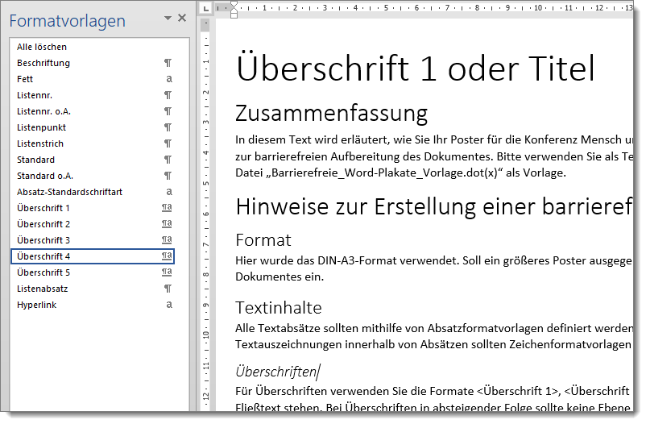Alle Textabsätze sollten mithilfe von Absatzformatvorlagen definiert werden. Benutzen Sie dafür die Palette „Formatvorlagen“. Für Textauszeichnungen innerhalb von Absätzen sollten Zeichenformatvorlagen erstellet werden (z. B. für einen Hyperlink).

Überschriften
Für Überschriften verwenden Sie die Formate <Überschrift 1>, <Überschrift 2> und <Überschrift 3>. Zwischen zwei Überschriften sollte immer Fließtext stehen. Bei Überschriften in absteigender Folge sollte keine Ebene übersprungen werden (Beispiel: auf eine <Überschrift 1> darf keine <Überschrift 3> folgen). Die Überschriftformatvorlagen können selbstverständlich Ihren Wünschen gemäß angepasst werden.

Fließtext
Für Text sollte die Formatvorlage <Standard> eingesetzt werden. Diese kann selbstverständlich Ihren Wünschen gemäß angepasst werden. Es sollte darauf geachtet werden, dass die Schrift gut lesbar ist und sich die Buchstaben in ihrer Form gut unterscheiden.

Abkürzungen
Abkürzungen sollten vermieden werden. Ist dies nicht möglich, sollten Abkürzungen beim ersten Vorkommen im Text erläutert werden. Sonst sollten nur Abkürzungen verwendet werden, die im Verzeichnis des Dudens aufgeführt werden.

Sonderzeichen
Verwenden Sie ausschließlich typografisch korrekte Sonderzeichen, wie etwa „deutsche Anführungszeichen“ – in der Regel erledigt das Microsoft Word automatisch.
Zeichen | Name | Windows-Kürzel | Mac-Kürzel | Linux-Kürzel
’ | Apostroph / Englisch einfach schließend | Alt + 0146 | Shift + Alt + # | Alt Gr + #
– | Gedankenstrich | Alt + 0150 | Alt + - | Alt Gr + -
™ | Trademark | Alt + 0153 | Shift + Alt + d | Alt Gr + Shift + 8
© | Copyright | Alt + 0169 | Alt + g | Alt Gr + Shift + c
® | Registered | Alt + 0174 | Alt + r | Alt Gr + Shift + r
' | Einfaches Kodierungszeichen (Fuß, Minuten) | Shift + # | Shift + # | Shift + #
" | Doppeltes Kodierungszeichen (Zoll, Sekunden) | Shift + 2 | Shift + 2 | Shift + 2
× | Malzeichen | Alt + 0215 | — | Alt Gr + Shift + ,
÷ | Geteiltzeichen | Alt + 0247 | Shift + Alt + . | Alt Gr + Shift + .
 | Geschütztes Leerzeichen | Alt + 0160 | Shift + Apfel + Leertaste | —
Tabelle 1: Übersicht über Sonderzeichen

Aufzählungen und Listen
Aufzählungen werden mit der Vorlage <Listenpunkt> formatiert:
- Listenelement 1
- Listenelement 2
- Die Vorlage <Listenstrich> erlaubt Gliederungen innerhalb einer Auflistung.
Nummerierte Listen werden mit der Vorlage <Listennr.> formatiert:
- Listenelement 1
- Listenelement 2
Listenelement 3 usw.

Medienobjekte

Diagramme
Benötigen einen Alternativtext: Rechtsklick auf das Diagramm > Diagrammbereich formatieren > Größe und Eigenschaften > Alternativtext > Beschreibung
Zusätzlich sollte für blinde Nutzer die Datentabelle eingebunden werden.

Tabellen
Tabellen erstellen Sie bitte mit der Microsoft-Word-Tabellenfunktion.
Um Tabellen für blinde Nutzer gut wahrnehmbar umzusetzen, sollte darauf geachtet werden, dass diese einfach strukturiert sind und eine Kopfzeile besitzen. Die jeweiligen Spaltenüberschriften sollten aussagekräftig, eindeutig und ohne Abkürzungen benannt sein.
Bitte nutzen Sie keine sogenannten „Layouttabellen“, also Tabellen, die nur für die grafische Positionierung von Inhalten dienen. Diese sollten unbedingt vermieden werden. Tabellen sollten nur zur strukturierten Darstellung von Datensätzen eingesetzt werden.
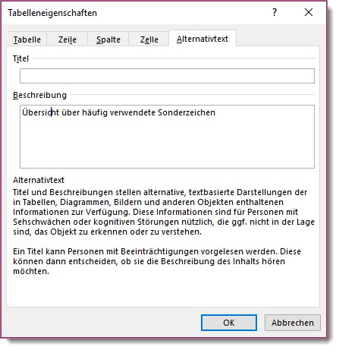Für Tabellen sollte ebenfalls ein Alternativtext gesetzt werden (Rechtsklick auf Tabelle > Tabelleneigenschaften > Alternativtext).

Bilder und Grafiken
Abbildungen sollten (über den Reiter Format >Zeilenumbruch) mit "Text in Zeile" eingebunden werden, da es sonst zu Problemen bei der Erkennung in Screenreadern kommen kann.
Für Abbildungen ist zudem ein kurzer präziser Alternativtext (Pfad: Kontextmenü (rechte Maustaste) > Grafik formatieren > Alternativtext > Beschreibung) zu vergeben.

Grundeinstellungen

Farben und Kontrast
Denken Sie bei der Gestaltung von Tabellen an Menschen mit einer Sehschwäche oder einer Farbfehlwahrnehmung. Achten Sie darauf, dass alle mit Farben dargestellten Informationen auch ohne Farbe verfügbar und Inhalte auch dann verständlich sind, wenn sie ohne Farbe betrachtet werden.
Das Text-Hintergrund-Kontrast-Verhältnis sollte mindestens 4,5:1 für kleinen Text und 3:1 für großen Text betragen.
Das Kontrast-Verhältnis kann mit dem kostenlosen Tool „Color Contrast Analyser“ der Paciello Group ermittelt werden.

Sprache
Die Hauptsprache des Dokumentes kann hier festgelegt werden: Überprüfen > Sprache > Spracheinstellungen.
Legen Sie für Worte, Wortgruppen, Absätze oder Abschnitte, die von der Dokumentsprache abweichen (wie beispielsweise englische Fachbegriffe in einem deutschen Text), die entsprechende Sprache fest, damit der Screenreader ebenfalls die Intonation wechselt (Pfad: Überprüfen > Sprache > Sprache für die Korrekturhilfen festlegen).

Metadaten
Die Dokumenteigenschaften helfen allen Nutzern und Indizierprogrammen bei der Einordnung des Dokumentes. Die Metadaten können über Datei > Informationen > Eigenschaften festgelegt werden. Hier sollte zumindest der Titel sowie der Autor gepflegt werden.

Barrierefreiheit prüfen
Word bietet ab Version 2010 in seinem Programm mit dem Accessibility Checker unter dem Pfad: Datei > Informationen > Auf Probleme überprüfen > Barrierefreiheit überprüfen die Möglichkeit, Barrierefreiheitsprobleme zu erkennen und zudem Lösungsvorschläge zu erhalten.

PDF-Ausgabe
Zur Erstellung einer für alle Nutzer gut zugänglichen Datei sollte das Dokument im PDF-Format gespeichert werden (Datei > Speichern unter > Dateityp „PDF (*.pdf)“).
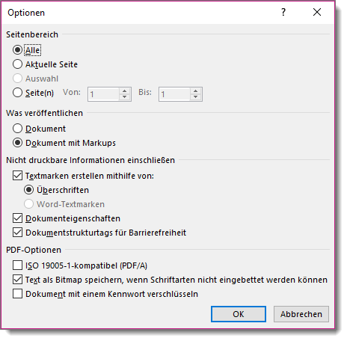
Bitte beachten Sie dabei folgende Speicheroptionen (Aufruf mit dem Schalter „Optionen“ im Speicherdialog):
- Was veröffentlichen: aktivierte Option „Dokument mit Markups“
- Nicht druckbare Informationen einschließen:
  - Aktivierte Checkbox „Textmarken erstellen mithilfe von:“ > aktivierte Option „Überschriften“
  - aktivierte Checkbox „Dokumenteigenschaften“
  - aktivierte Checkbox „Dokumentstrukturtags für Barrierefreiheit“

